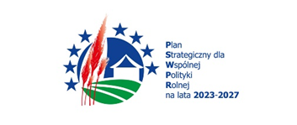
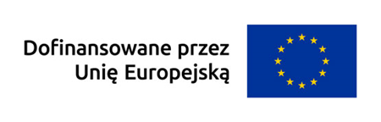
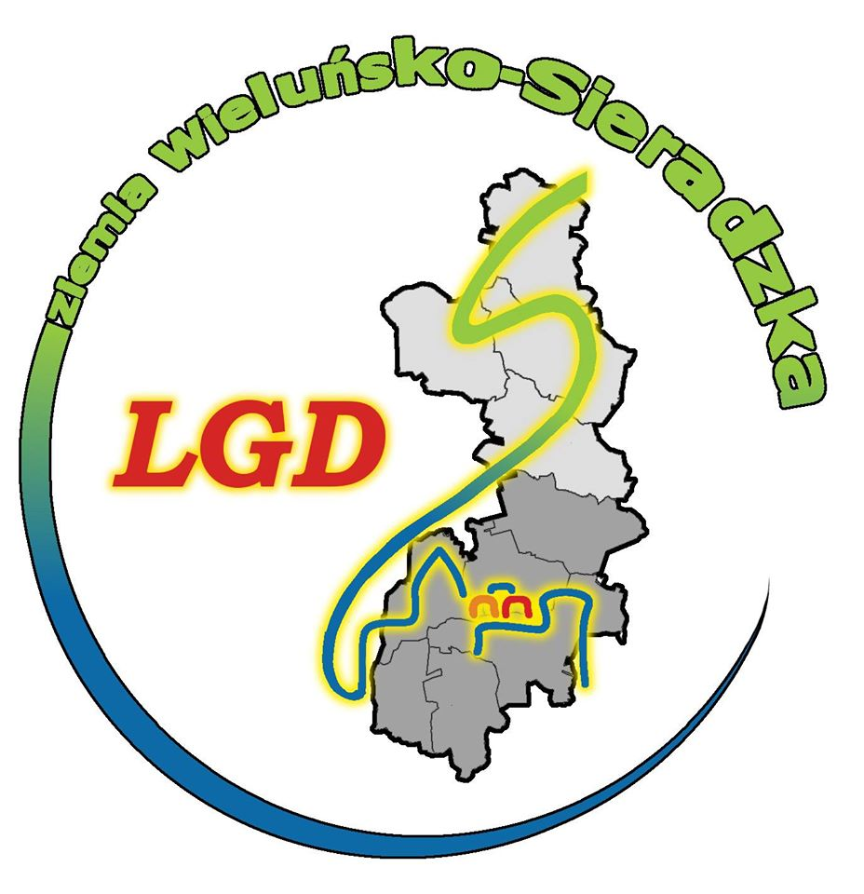

ANKIETA MONITORUJĄCA POSTĘP REALIZACJI LOKALNEJ STRATEGII ROZWOJU Stowarzyszenia LGD „Ziemia Wieluńsko-Sieradzka”
dla interwencji I.13.1. LEADER/ Rozwój Lokalny Kierowany przez Społeczność (RLKS)
w ramach Planu Strategicznego Wspólnej Polityki Rolnej na lata 2023-2027

- Ankietę monitorującą beneficjent składa w wersji papierowej lub elektronicznej do Biura LGD „Ziemia Wieluńsko-Sieradzka: na adres biuro@zw-s.pl po otrzymaniu płatności ostatecznej.
- Ankietę monitorującą z realizacji operacji beneficjent wypełnia na podstawie danych
z wniosku o przyznanie pomocy, umowy przyznania pomocy oraz wniosku
o płatność.
- Dane z wniosku o przyznanie pomocy należy podawać po uwzględnieniu uzupełnień dokonanych na wezwanie instytucji wdrażającej tj. Urzędu Marszałkowskiego Województwa Łódzkiego.

Imię i nazwisko/
nazwa Beneficjenta
Adres zamieszkania/ siedziby beneficjenta
Tytuł operacji
Okres realizacji operacji
(od MM-RRRR do MM-RRRR)
Nr umowy o dofinansowanie
Kwota dofinansowania (zł) |  | Kwota refundacji (zł)

Cele realizacji operacji: proszę zaznaczyć x przy odp. celu i przedsięwzięciu
Cel ogólny | - C1- Rozwój zielonej gospodarki i innowacji  - C2- Działania na rzecz włączenia społecznego  - C3- Podnoszenie wiedzy i kompetencji
Przedsięwzięcie | W ramach C1:  - P.1.1 Rozwój przedsiębiorczości poprzez rozwój działalności gospodarczej ukierunkowanej na innowacje i odnawialne źródła energii  - P.1.2 Rozwój przedsiębiorczości poprzez podejmowanie działalności gospodarczej ukierunkowanej na innowacje i odnawialne źródła energii  - P.1.3 Zagrody edukacyjne jako rozwój przedsiębiorczości dla gospodarstw rolnych  - P.1.4 Modernizacja obiektów świetlicowych ukierunkowanych na odnawialne źródła energii  - P.1.5 Podnoszenie świadomości ekologicznej społeczności  - P.1.6 Podnoszenie świadomości o przedsiębiorczości innowacyjnej z wykorzystaniem elementów ekologii  - P.1.7. Przygotowanie i nawiązanie współpracy z podmiotem partnerskim  W ramach C2:  W ramach C3:  - P.3.1 Wzrost wiedzy i kompetencji dla przyszłej przedsiębiorczości  - P.3.2 Aktywizacja i integracja seniorów i młodego pokolenia  - P.3.3. Podnoszenie i wiedzy z zakresu wdrażania LSR
  - P.2.1 Modernizacja infrastruktury rekreacyjnej i sportowej
  - P.2.2 Rozwój usług poprzez stworzenie domów seniora, domów opieki dziennej i żłobków
  - P.2.3 Przygotowanie koncepcji inteligentnej wsi
  - P.2.4 Rozwój kultury regionalnej łączących pokolenia
  - P.2.5 Integracja seniorów i osób młodych
  - P.2.6 Animacje dla seniorów – organizacja czasu wolnego

Wskaźniki realizacji operacji
Lp. | Wskaźnik produktu | Wartość
1
2
3
…
Lp. | Wskaźnik rezultatu | Wartość
1
2
3
….

Grupa docelowa realizacji operacji (prosimy o zaznaczenie właściwej odpowiedzi)

Przedsiębiorcy  Jednostki administracji publicznej  Turyści  Osoby niepełnosprawne  Kobiety | Organizacje pozarządowe  Organizacje i grupy nieformalne  Młodzież do 25 roku życia  Lokalna społeczność  Mężczyźni | Lokalni liderzy  Rolnicy i domownicy  Seniorzy  Osoby 50+  Bezrobotni

Proszę opisać sposób rozpowszechniania informacji o otrzymanej pomocy
……………………………………………………………………………………………………………………………………………………………………………………

Informacja o napotkanych problemach (w tym np. o podpisanych aneksach)
……………………………………………………………………………………………………………………………………………………………………………………

OŚWIADCZENIE BENEFICJENTA:
- Oświadczam, że podane informacje są zgodne ze stanem faktycznym:
- Wyrażam zgodę na przetwarzanie przez Stowarzyszenie LGD „Ziemia Wieluńsko-Sieradzka” moich danych osobowych, dla potrzeb sprawozdawczości z realizacji LSR, zgodnie z postanowieniami ustawy z dnia 29.08.1997 o ochronie danych osobowych (Dz. U. 2002 r. Nr 101 poz. 926 z póz. zm.).

……..…………… /miejscowość/ ……………… /data/
..………………………………
/ czytelny podpis/

Dziękujemy za wypełnienie ankiety!

